Міністерство освіти й науки України

Національний технічний університет України

«Київський політехнічний інститут імені Ігоря Сікорського»

Кафедра цифрових технологій в енергетиці

Звіт

«Візуалізація графічної та геометричної інформації»

Розрахунково графічна робота

на тему: «Операції над координатами текстури»

Варіант №22

Виконав:

студент 5-го курсу

групи ТР-23мп ІАТЕ

Сірик О.О.

Перевірив: Демчишин А.А.

Київ-2022

**Постановка задачі**

1. Нанести текстуру на поверхню з практичного завдання №2.
2. Реалізувати масштабування текстури (координати текстури) масштабування/обертання навколо визначеної користувачем точки – непарні варіанти реалізують масштабування, парні варіанти реалізують обертання.
3. Повинна бути можливість переміщати точку вздовж простору поверхні (u, v) за допомогою клавіатури. наприклад клавіші A і D переміщують точку вздовж параметра u, а клавіші W і S переміщують точку вздовж параметра v.

Поставлене завдання полягає в тому, щоб відобразити текстуру на поверхні та реалізувати масштабування та обертання текстури навколо вказаної користувачем точки на поверхні. Користувач повинен мати можливість переміщати точку по поверхні за допомогою елементів керування на клавіатурі.

У комп’ютерній графіці відображення текстури — це техніка, яка використовується для додання реалізму та деталізації 3D-моделей шляхом нанесення зображення, відомого як текстура, на поверхню моделі. Текстури можна використовувати для створення зовнішнього вигляду різних матеріалів, таких як дерево, камінь або метал, і їх можна масштабувати та обертати для досягнення різних ефектів.

1. Завдання повинно бути завантажено в репозиторій на GitHub
2. Завдання повинно міститися в гілці, що має назву CGW
3. В репозиторії повинен міститися звіт до розрахунково-графічної роботи

**Теоритичні відомості**

WebGL — це кросплатформний низькорівневий графічний API, який дозволяє розробникам створювати інтерактивну 2D і 3D графіку у веб-переглядачах. Однією з ключових особливостей WebGL є можливість використовувати GLSL (OpenGL Shading Language) для написання власних шейдерів, які можна запускати на графічному процесорі (графічному процесорі). Одним із поширених застосувань GLSL у WebGL є виконання матричних перетворень 2D та 3D об’єктів. Матричні перетворення використовуються для переміщення, обертання, масштабування та нахилу об’єктів у 3D-сцені. Ці перетворення можна комбінувати та об’єднувати для створення більш складних перетворень. Відображення текстури – це техніка, яка часто використовується в WebGL для додання реалізму 3D-моделям. Текстури — це зображення, які наносяться на поверхню тривимірного об’єкта, щоб надати йому певного вигляду, наприклад текстуру дерева або каменю. У WebGL текстури зазвичай завантажуються в графічний процесор і доступ до них здійснюється за допомогою UV (текстурних) координат. UV-координати використовуються для визначення положення точки на двовимірному зображенні текстури по відношенню до тривимірного об’єкта, до якого вона застосована. UV-координати використовуються для інтерполяції між пікселями в зображенні текстури, що дозволяє плавно застосовувати текстуру до 3D-об’єкта. Використовуючи GLSL, можна маніпулювати UV-координатами текстури для досягнення різних ефектів, таких як масштабування, обертання або зміщення текстури. Це може бути корисним для створення анімації або додавання деталей до 3D-моделей. Таким чином, WebGL і GLSL надають потужний набір інструментів для створення інтерактивної графіки та анімації у веб-браузерах. Матричні перетворення та відображення текстури є двома важливими техніками, які можна використовувати для додання реалізму та деталізації 3D-моделей. Використовуючи графічний процесор для виконання цих операцій, можна досягти швидкого та ефективного рендерингу складної графіки в реальному часі.

Щоб повернути текстуру навколо 2D-точки в WebGL за допомогою GLSL потрібно:

1. Визначити центральну точку обертання як двовимірний вектор (центр).
2. Перемістити текстуру на обернену центральної точки, використовуючи матрицю translate. Це перемістить центр текстури до початку координат.
3. Обернути текстуру навколо початку координат за допомогою матриці обертання.
4. Перемістити текстуру назад у вихідне положення, додавши центральну точку за допомогою іншої матриці перекладу.
5. Об’єднайти матриці перетворення та матрицю обертання, щоб створити єдину матрицю перетворення.
6. Використати матрицю перетворення, щоб перетворити UV-координати текстури.

В GLSL реалізація цього буде виглядати наступним чином:

// concatenate the translation and rotation matrices

mat3 transform = translate2 * rotate * translate1;

// transform the UV coordinates

vec2 uv = transform * vec3(originalUV, 1.0);

Нанесення текстури – це техніка, яка зазвичай використовується в WebGL для додання реалізму та деталізації 3D-моделей. Текстура — це зображення, яке наноситься на поверхню тривимірного об’єкта, щоб надати йому певного вигляду, наприклад текстуру дерева або каменю. У WebGL текстури зазвичай завантажуються в графічний процесор і доступ до них здійснюється за допомогою UV (текстурних) координат. UV-координати використовуються для визначення положення точки на двовимірному зображенні текстури по відношенню до тривимірного об’єкта, до якого вона застосована. UV-координати використовуються для інтерполяції між пікселями в зображенні текстури, що дозволяє плавно застосовувати текстуру до 3D-об’єкта. Маніпулюючи UV-координатами, можна досягти різних ефектів, таких як масштабування, обертання або зміщення текстури. Це може бути корисним для створення анімації або додавання деталей до 3D-моделей. Крім того, кілька текстур можна комбінувати за допомогою техніки змішування для створення більш складних зовнішніх зображень.

**Хід роботи**

Перед початком написання коду потрібно створити нову гілку в git, за допомогою команди git switch -c CGW, перед цим переконавшись базова гілка оновлена з віддаленим сервером, у нашому випадку origin. Після створення нової гілки, можна одразу завантажити її на GitHub та зробити так, щоб вона відслідковувала віддалену гілку на origin. Для цього потрібно використати команду git push -u origin head.

Після того як git налаштований для виконання розрахунково графічної роботи, перейдемо до редактора коду. Для того щоб нанести текстуру на поверхню, спочатку потрібно знайти саму текстуру, для цього можна використати будь який інтернет ресурс, але важливо щоб розміри цієї текстури були в степені двійки, так звана POT текстура. Щоб завантажити її на нашу сторінку, потрібно використати API браузера Image. Важливо вказати crossOrigin anonymous, для того щоб змінити налаштування безпеки і картинку можна було завантажити із зовнішнього ресурсу.

Підпишемося на подію onload, для того, щоб перемалювати канвас вже з новою текстурою.

Для того, щоб передати текстуру до відеокарти нам потрібно зробити дві речі:

1. Передати саму картинку до буферу і в шейдерній програмі використати її як uniform sampler2D.
2. Порахувати UV координати та передати їх як атрибут до вершинного шейдеру.

Оскільки топологія поверхні Parabolic Humming-Top дорівнює 2, UV координатами будуть як раз ці параметри, на основі яких ми будуємо поверхню. Нам залишається лише їх нормалізувати. Z координата в проміжку -1..1, тому потрібно її зсунути на 1 та поділити на 2; Кут d в межах 0..360, його достатньо поділити на 360.

Отимавши текстуру та нормалізовані UV координати, їх потрібно передати з JavaScript у WebGL. Для цього потрібно отримати посилання на контекст WebGL і розташування атрибута та юніформ змінної в програмі GLSL. По-перше, потрібно отримати посилання на контекст WebGL, викликавши метод getContext в елементі canvas HTML. Далі вам потрібно буде отримати розташування атрибута або уніфікованої змінної в програмі GLSL за допомогою функцій getAttribLocation і getUniformLocation відповідно. Ці функції приймають програму GLSL та назву атрибута або уніфікованої змінної як аргументи та повертають місце розташування змінної в програмі. Нарешті, можна встановити атрибут та юніформ значення за допомогою відповідної функції WebGL. Для атрибутів можна використовувати функції vertexAttrib*, наприклад vertexAttrib2f або vertexAttrib3fv. Для уніформи можна використовувати функції uniform*, наприклад uniform4fv або uniformMatrix4fv. Ці функції приймають розташування атрибута або уніфікованої змінної та значення як аргументи.

Перейдемо до перетворень переданої точки у GLSL. Нам знадобляться функції translate() та rotate(). Оскільки їх немає в стандартній бібліотеці, необхідно створити їх самим, за допомогою матриць перетворень та кватерніону (у випидку з rotate()).

Приклад матриці translate:  
mat4 translate(mat4 m, vec3 v) {

return m * mat4(

vec4(1.0, 0.0, 0.0, v.x),

vec4(0.0, 1.0, 0.0, v.y),

vec4(0.0, 0.0, 1.0, v.z),

vec4(0.0, 0.0, 0.0, 1.0)

);

}

Як було описано в теоритичній частині, щоб обернути текстуру навколо точки потрібно спочатку змістити позицію на цю точку, повернути її і змістити назад, на від’ємне значення цієї точки.  
Далі передамо отримане значення до фрагментного шейдеру. Є велика кількисть режимів накладання, у нашому випадку було використано множення. Цей режим змішування часто використовується для створення більш темного, приглушеного ефекту шляхом множення кольорів верхнього шару на кольори нижнього. Це досягається за рахунок того, що вихідні координати векторів завди нормалізовані (в межах від 0 до 1).

Після вищеописаних дій, отримаємо накладене зображення текстури з освітленням на нашу поверхню.

**Зображення виконання**

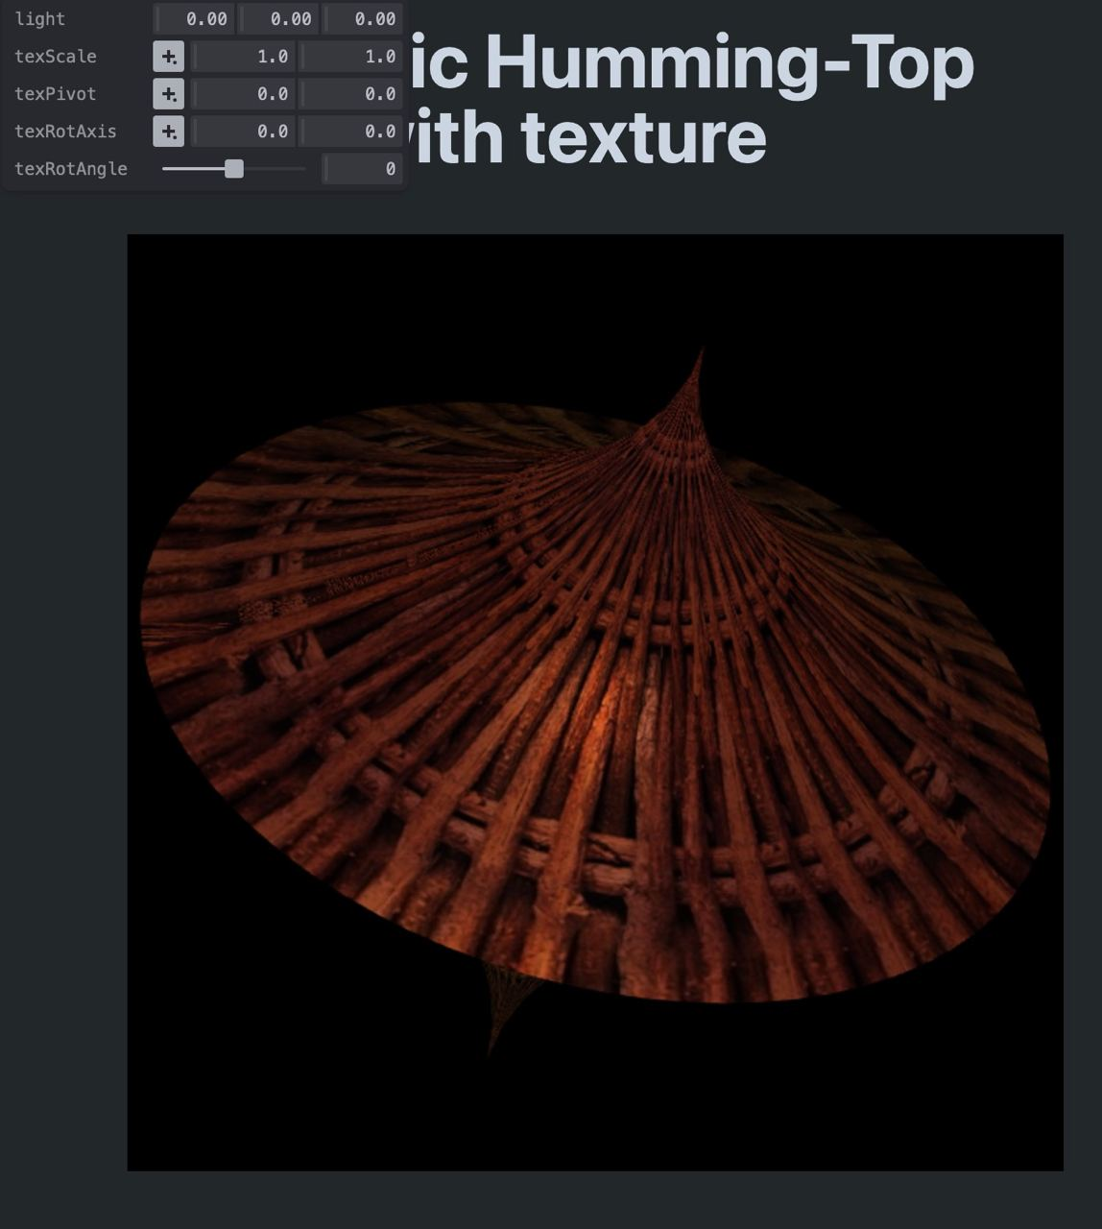

Текстура нанесена на поверхню

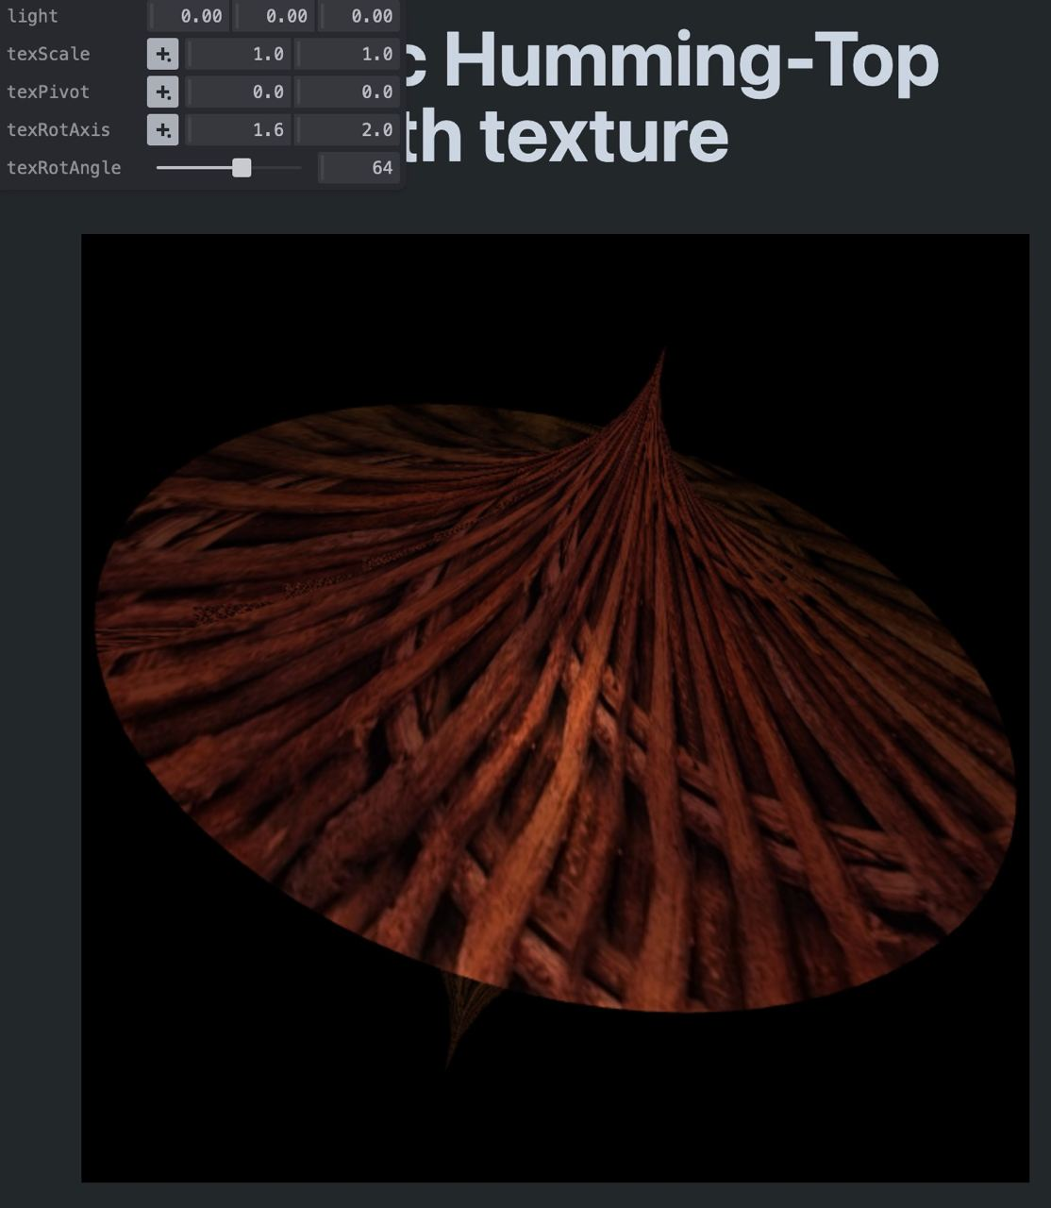Текстура обернена на 64 градуси відносно (1.6, 2.0)

**Фрагментний шейдер**

#ifdef GL_FRAGMENT_PRECISION_HIGH

precision highp float;

#else

precision mediump float;

#endif

varying vec3 v_vertex;

varying vec3 v_vertex_position;

varying vec2 v_tex_coord_uv;

uniform mat4 normal_matrix;

uniform vec3 light_position;

uniform sampler2D u_texture;

vec3 calculate_light(vec3 position) {

vec3 shape_color = vec3(0.21176470588235, 0.054901960784313, 0.12156862745098);

vec3 light_color = vec3(1., 0.788235294117647, 0.5803921568627451);

*// ambient component*

vec3 ambient = light_color * 0.2;

*// diffuse component*

vec3 normal = normalize(vec3(normal_matrix * vec4(v_vertex, 0.)));

vec3 light_direction = normalize(light_position - position);

float dot_light = max(dot(normal, light_direction), 0.0);

vec3 diffuse = shape_color * dot_light;

*// specular component*

float specular_strength = 0.5;

float spec = 0.;

if (dot_light > 0.) {

vec3 view_dir = normalize(-position);

vec3 reflect_dir = reflect(-light_direction, normal);

float spec_angle = max(dot(view_dir, reflect_dir), 0.0);

spec = pow(spec_angle, 32.);

}

vec3 specular = specular_strength * spec * light_color;

return ambient + diffuse + specular;

}

void main() {

vec4 light = vec4(calculate_light(v_vertex_position), 1.0);

vec4 tex = texture2D(u_texture, v_tex_coord_uv);

gl_FragColor = tex * light;

}

**Вертексний шейдер**

attribute vec3 a_vertex;

attribute vec2 a_tex_coord_uv;

uniform mat4 model_view_matrix;

uniform mat4 projection_matrix;

uniform vec2 u_texture_scale;

uniform vec2 u_texture_center; *// scaling and rotation center*

uniform vec2 u_texture_rot_axis; *// rotation axis*

uniform float u_texture_rot_angle_deg; *// rotation angle in degrees*

varying vec3 v_vertex; *// raw vertex position*

varying vec3 v_vertex_position; *// vertex position in camera space*

varying vec2 v_tex_coord_uv; *// texture coordinate*

vec2 scale_around_pivot(vec2 point, vec2 pivot, vec2 scale_xy) {

mat4 tr = translate(identity4(), vec3(pivot, 0.0));

mat4 sc = scale(tr, vec3(scale_xy, 0.0));

mat4 trb = translate(sc, vec3(-pivot, 0.0));

return vec2(trb * vec4(point, 0.0, 0.0));

}

vec2 rotate_around_pivot(vec2 point, vec2 pivot, vec2 axis, float angle_deg) {

mat4 tr = translate(identity4(), vec3(pivot, 0.0));

mat4 rt = rotate(tr, vec3(axis, 1.0), angle_deg);

mat4 trb = translate(rt, vec3(-pivot, 0.0));

return vec2(trb * vec4(point, 0.0, 0.0));

}

void main() {

mat4 transformation_matrix = projection_matrix * model_view_matrix;

vec4 position = transformation_matrix * vec4(a_vertex, 1.0);

v_vertex = a_vertex;

v_vertex_position = vec3(position) / position.w;

vec2 tex_scaled = scale_around_pivot(

a_tex_coord_uv,

u_texture_center,

u_texture_scale

);

vec2 tex_rotated = rotate_around_pivot(

tex_scaled,

u_texture_center,

u_texture_rot_axis,

u_texture_rot_angle_deg

);

v_tex_coord_uv = tex_rotated;

gl_Position = position;

}